En Az Sayıda Bozuk Para Verme Makinesi

Onur Kuş, Abdülbaki Bayraktar

Bilgisayar Mühendisliği Bölümü

Kocaeli Üniversitesi

[onurkus58@gmail.com](mailto:onurkus58@gmail.com), 61a.baki61@gmail.com

Özet

*Programlama Laboratuvarı 2 dersi ikinci projede Programlama 1, Programlama 2, Mantıksal Tasarım ve Uygulamaları, Sistem Programlama derslerinde edinilen bilgilerin uygulamaya geçirilmesi amaçlanmıştır.*

*En Az Sayıda Bozuk Para Verme Makinesi, kullanıcının butonlar aracılığı ile seçmiş olduğu ürünün tekrardan butonlar aracılığıyla bir programdır. Kullanıcı para bozulma esnasındaki işlemleri ve sonuçları devre tahtasında bulunan LCD üzerinden görebilmektedir.*

# Giriş

En Az Sayıda Bozuk Para s Makinesi, içerisinde butonların, LEDlerin, LCD ve Texas Instruments Tiva C Series TM4C123G LaunchPad Evaluation geliştirme kitinin bulunduğu bir devredir. Kullanıcı para miktarını devrede bulunan 5 LED ile yapmaktadır. Her buton tıklanmasında butonların yanında bulunan ilgili led yanmaktadır ve kullanıcıya işlemin yapıldığını göstermektedir.

Kullanıcı üçüncü buton ile girmek istediği para miktarının küsuratını da girebilmektedir. Para girildikten sonra 5 saniye beklenilirse devre girilen parayı soldan sağa bozmaya başlar. Para bozma işlemi bittikten sonra kullanıcı isterse para miktarının küsuratını ayarlayabildiği 3. butona 5 saniye basıp, bozma işlemini tekrar yapmak için devreyi sıfırlayabilir.

# Temel Bilgiler

Proje gelişiminde;

Tümleşik Geliştirme Ortamı olarak “Eclipse” kullanılmıştır.

Sanal Makine olarak “Oracle VM VirtualBox” kullanılmıştır.

Devre kurulumunda;

● Geliştirim Kartı olarak Texas Instruments Tiva C

Series TM4C123G LaunchPad Evaluation,

● LCD olarak “Qapass 1602 LCD”,

●1 adet kırmızı LED, 1 adet yeşil LED

● 2 adet 330 Ohm direnç

●1 adet potansiyometre

● 5 buton kullanılmıştır.

# Tasarım

En Az Sayıda Bozuk Para Verme Makinesinin programlanma aşamaları, altta belirtilen başlıklar altında açıklanmıştır.

## Yazılım Tasarımı

Projenin yazılım aşaması bu başlık altında bulunan konular tarafınca geliştirilmiştir.

Proje, hangi ekranda olunursa olsun karttaki sol butona basıldığında resetleme işlemi çalışacak şekilde kodlanmıştır.

**portlariAktiflestir** ~ A, B, E, F ve D portlarının pinlerini aktifleştirir.

**komutGonder** ~ LCD’ye bir komut gönderir.

**veriGonder** ~ LCD’ye bir veri gönderir.

**ekraniAktiflestir** ~ LCD’nin doğru çalışması için çalıştırılması gereken fonksiyon.

**ekranaYazdir** ~ Satır, sütun ve veri alarak ekranda bu veriyi istenen yere yazdırır.

**init_UARTstdio()** ~ Seri porta çıktı gönderir.

**paraYazdir** ~ Ekranın ilk satırına miktarı yazdırır.

**3.1.2 Genel Değişkenler**

**● volatile unsigned long delay;**

Port aktive ederken işimize yarayacak delay

**● int secim = 0;**

Kullanıcının hangi butona bastığını gösterecek seçim değişkeni

**●int sayac_25=0;**

25 kuruş sayı adedini gösterecek değişkendir.

**●int stok_25=0;**

25 kuruş stok adedini gösteren değişkendir.

**●int sayac_50=0;**

50 kuruş sayı adedini gösterecek değişkendir.

**●int stok_50=0;**

50 kuruş stok adedini gösteren değişkendir

**●int sayac_100=0;**

100 kuruş sayı adedini gösterecek değişkendir.

**●int stok_100=0;**

100 kuruş stok adedini gösteren değişkendir.

**●float toplam_para=0;**

Makinedeki toplam parayı ifade eden değişkendir.

**●float para_ustu=0;**

Makinedeki işlemler sonucu artan parayı ifade eden değişkendir.

**●int but_1,but_2,but_3,but_4,but_5,but_6;**

Para girişlerinde kuruşun türünü ve ürünün türünü seçiminde yardımcı olan değişkenlerdir.

**●int button_sag, button_sol;**

İşlemleri reset ve bitirme de yardımcı olan değişkenlerdir.

# Kazanımlar

Araç Yönetim Sistemi’nin bize kazandırdıkları;

1. Texas Instruments Tiva C Series TM4C123G

LaunchPad Evaluation kartını daha efektif kullanmayı,

2. Harici bir butondan pull-up direnci yardımı ile veri almayı,

3. Karta LCD bağlamayı ve veri göndermeyi,

4. Kesme kullanmadan butona basımı kontrol etmeyi,

5. Breadboard’u daha efektif kullanmayı,

7. Harici bir kartta debug yapmayı öğrendik

# Portlar

Projede, A, B, E, F ve D portları kullanıldı.

**A Port**u nun beşinci, altıncı ve yedinci pinlerin (A5, A6, A7) kullandık.

**B Port**u nun tamamını; yani B0, B1, B2, B3, B4, B5, B6 ve B7 pinlerini kullandık.

**E Port**u nun E4 hariç ilk beş pinini; E0, E1, E2, E3, E5 pinlerini kullandık.

|  |  |
| --- | --- |
| GND | Pin1(Vss) |
| Vcc | Pin2(VDD 3.3V) |
| GND | Pin3(connect a 3.9k to GND) |
| PA6 | Pin4(RS) |
| PA5 | Pin5(R/W) |
| PA7 | Pin6(E) |
| PB0 | Pin7(D0) |
| PB1 | Pin8(D1) |
| PB2 | Pin9(D2) |
| PB3 | Pin10(D3) |
| PB4 | Pin11(D4) |
| PB5 | Pin12(D5) |
| PB6 | Pin13(D6) |
| PB7 | Pin14(D7) |
| Vcc | Pin15,(A, connect a 330R to Vcc) |
| GND | Pin16,(K, connect to Ground) |
| PE0 | Button_1 |
| PE1 | Button_2 |
| PE2 | Button_3 |
| PE3 | Button_4 |
| PE5 | Button_5 |
| PD1 | Kırmızı_Led |
| PD0 | Yeşil_Led |

# Ekran Çıktıları

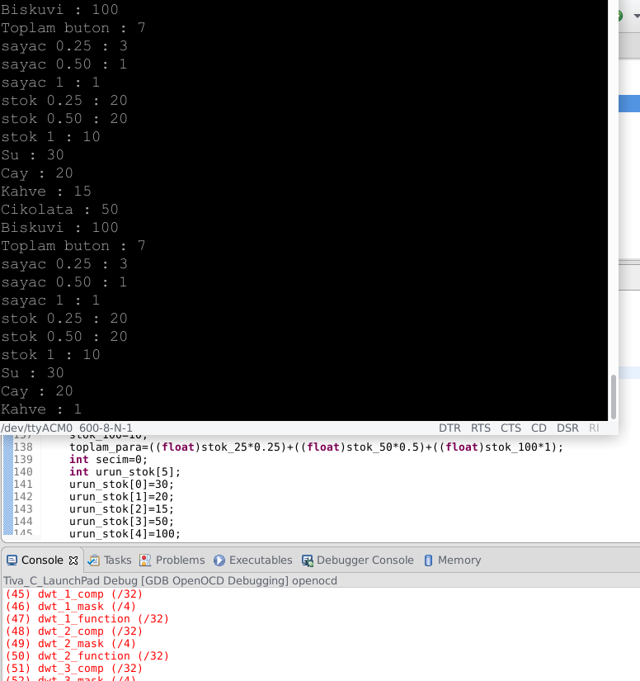

# Akış Diyagramı

# Kaynakça

1. <http://michaelhuang69.blogspot.com.tr/2014/05/tm4c123gxl-launchpad-lcd1602.html>
2. <http://yapbenzet.kocaeli.edu.tr/sistem-programlama-5-hafta-dokuman/>
3. <http://yapbenzet.kocaeli.edu.tr/sistem-programlama-5-hafta-dokuman-2/>
4. <http://embedded.kocaeli.edu.tr/mikrokontrolcu_portlari_ii/>
5. <https://drive.google.com/file/d/1ijnofrndNo7Q9Fc70rHF_xOiI2icGkBc/view>
6. <https://courses.edx.org/courses/course-v1:UTAustinX+UT.6.03x+1T2016/course/#block-v1:UTAustinX+UT.6.03x+1T2016+type@chapter+block@a602b789aaed4452b937dda03b08d956>